Huwag makaligtaan ang mga marangyang premyo!Paano magtakda ng isang abiso sa kaganapan na may Discord
Sa simula
Nakalimutan mo na ba habang iniisip ang pakikilahok sa isang kawili -wiling kaganapan?Nagbibigay ang Discord ng mga pag -andar ng kaganapan upang maiwasan ang mga ganitong sitwasyon.Sa oras na ito, ipakikilala ko kung paano gamitin ang pagpapaandar na ito upang matiyak ang pakikilahok sa kaganapan at i -maximize ang gantimpala.
Ano ang function ng kaganapan?
Ang pag -andar ng kaganapan ng Discord ay isang maginhawang tool na ginagawang madali upang pamahalaan at lumahok.Sa partikular, sa pamamagitan ng paggamit ng pindutan ng "Interes", awtomatiko kang makakatanggap ng mga abiso sa pagsisimula ng kaganapan at hindi kailangang mag -alala tungkol sa nawawalang mga mahahalagang kaganapan.Ang tampok na ito ay gagawing maayos ang pakikilahok ng kaganapan kahit na sa mga abalang araw, at bilang isang resulta, magkakaroon ka ng pagkakataon na makakuha ng napakarilag na mga premyo.
Sa lahat ng paraan, gamitin ang maginhawang pag -andar na ito, lumahok sa lahat ng mga kaganapan at masulit ang pagkakataon upang makakuha ng marangyang mga premyo.
Paraan ng Pagtatakda ng Abiso sa Kaganapan
Ang setting ng abiso sa kaganapan ay napakadali, kaya mangyaring subukang itakda sa mga sumusunod na hakbang!
① Piliin ang icon ng kaganapan sa itaas na panloob na bahagi ng discord
② Piliin ang "Interes" para sa ipinakita na kaganapan
③ Piliin ang saklaw ng kaganapan na nais mong ipaalam
Ang setting ng notification ng kaganapan ay nakumpleto
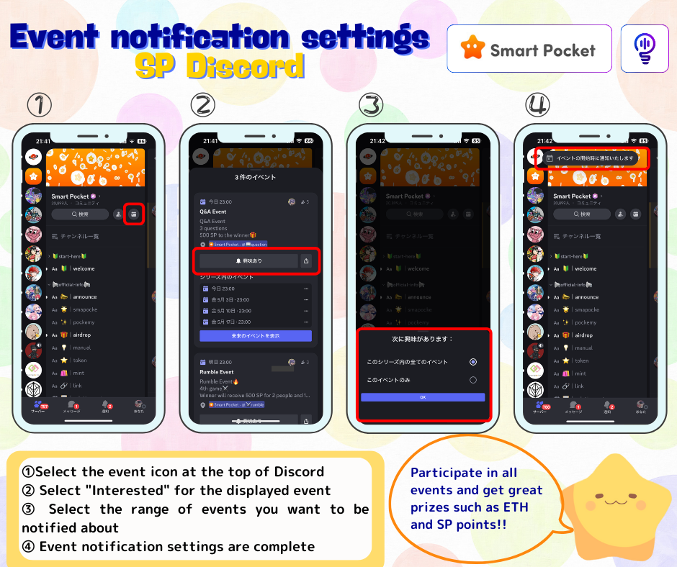
Paano magdagdag ng isang kaganapan sa kalendaryo (posible lamang ang PC)
Ipinapaliwanag kung paano magdagdag ng mga abiso sa kaganapan sa kalendaryo ng Google.(Ang PC lamang ang maaaring maidagdag sa kalendaryo. Hindi ito maaaring itakda sa isang smartphone)
① Buksan ang kaganapan sa tuktok ng Discord
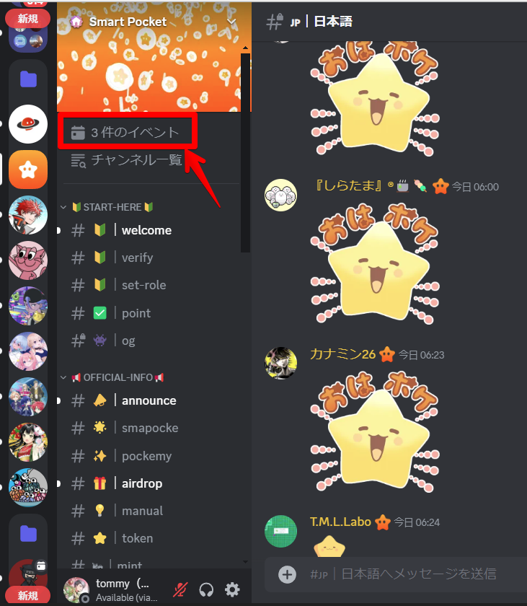
② I -click ang "..." para sa kaganapan
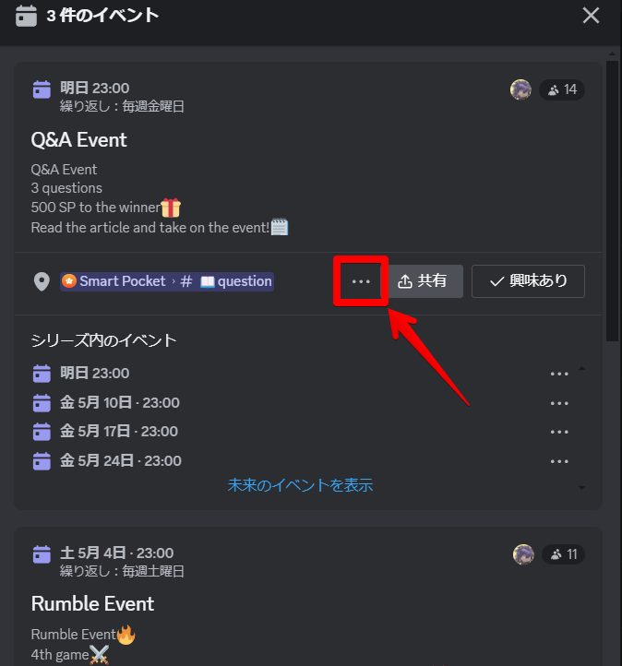
③ Magdagdag ng kalendaryo ⇒ Piliin ang karagdagan sa kalendaryo ng Google
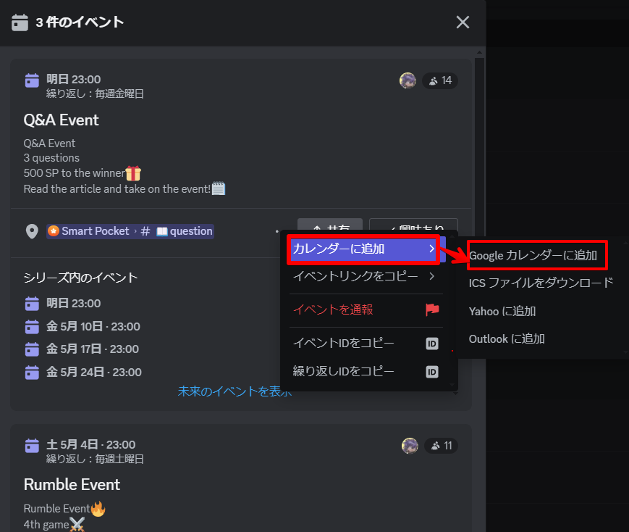
④ Dahil ang iskedyul ay awtomatikong naipasok, i -click ang "I -save"
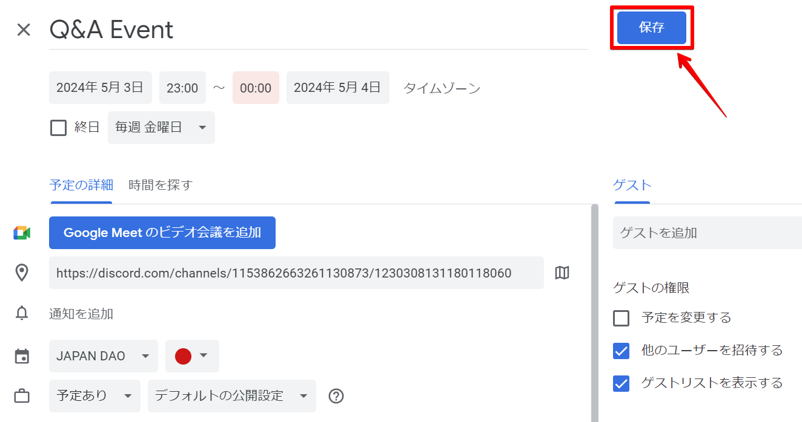
⑤ Ang kaganapan ay idinagdag sa Google Calendar
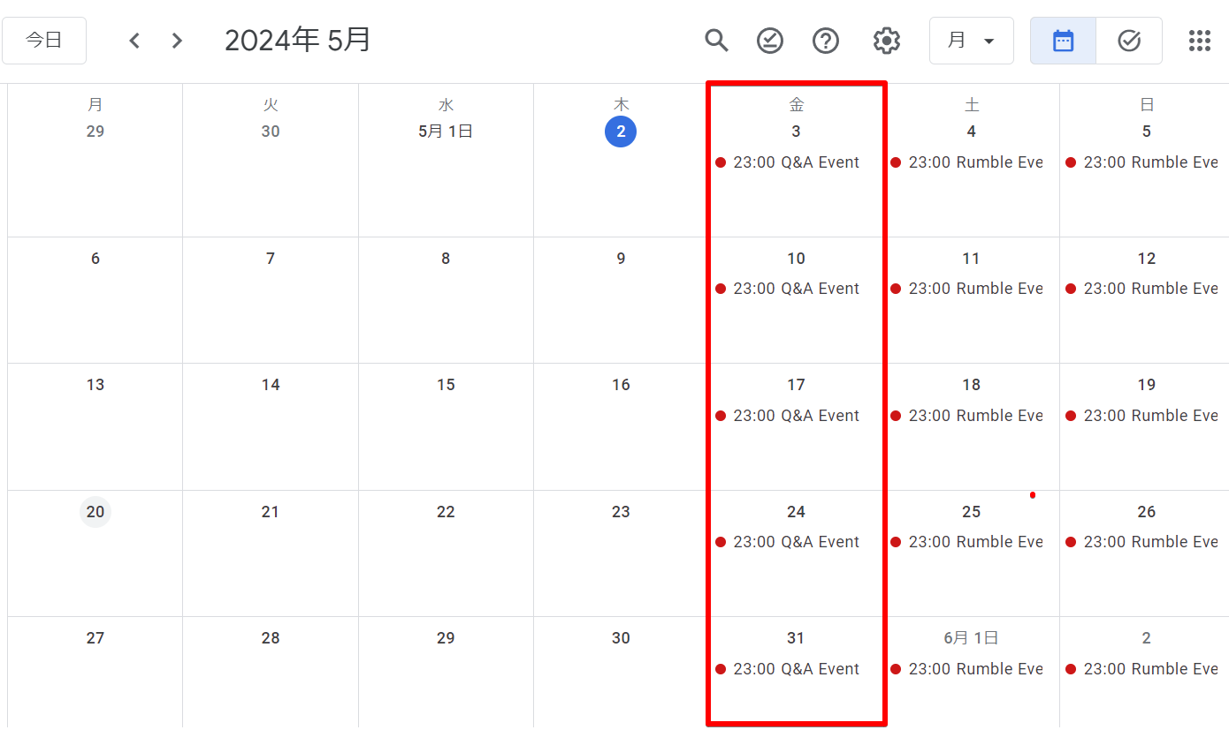
Buod
Kung gagamitin mo ang function ng kaganapan sa Discord, hindi mo makaligtaan ang mga abiso para sa mga mahahalagang kaganapan, at lubos mong mapapabuti ang iyong pagkakataon upang makakuha ng isang marangyang premyo.Ang pamamaraan ng setting ay napaka -simple at nakumpleto sa ilang mga simpleng hakbang.Gamitin ang kapaki -pakinabang na tampok na ito upang aktibong lumahok sa susunod na kaganapan at mag -enjoy ng isang natutupad na mga aktibidad sa komunidad.
Kung interesado ka sa Japan Dao, mangyaring sundin at mag -ski para sa "Japan Dao Magazine".
Opisyal na X Account: https: //twitter.com/japannftmuseum
Opisyal na Discord: https: //discourd.com/invite/japandao
Opisyal na Instagram: https: //www.instagram.com/japannftmuseum/

